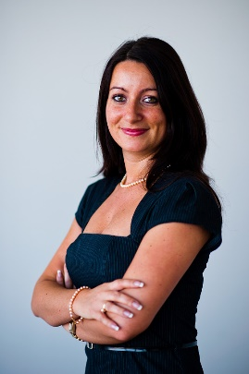
JUDr. Patrícia Tóthová LL.M. študovala právo na Univerzite Komenského v Bratislave. Od roku 2012 je advokátkou zapísanou v Slovenskej advokátskej komore.
V rokoch 2006 až 2014 pracovala pre medzinárodnú účtovno-daňovú spoločnosť, a to tri roky v Bratislave, štyri roky v Prahe a v rámci vyslania pôsobila aj ďalšie dva roky v Mníchove v nemeckej daňovej kancelárii.
Od roku 2015 vedie spoločnosť ProfiDeCon, ktorá poskytuje poradenstvo súvisiace s výkonom prác v zahraničí slovenským, českým, poľským a maďarským klientom, ktorí vstupujú na nemecký ako aj rakúsky trh a potrebujú poradiť nielen v oblasti administratívnych povinností, ale aj účtovných, daňových a právnych služieb. Okrem uvedeného vedie aj advokátsku kanceláriu ProfiDeCon Slovakia s.r.o., ktorá sa špecializuje najmä na vysielanie zamestnancov do zahraničia, obchodné právo a imigračné služby v SR.

